SPSS(13.0J)初歩
- データエディタ
SPSSを起動するとデータエディタ（Excelなどのスプレッドシートと同様の画面）が開くので、ここに分析対象となるデータや、変数の情報（変数の名前や測定尺度など）を入力する。
データエディタには「データビュー」と「変数ビュー」の２つの画面がある。SPSSの起動時には「データビュー」が表示されている。２つの画面はウインドウの下の方にあるタグをクリックすることによって表示することができる。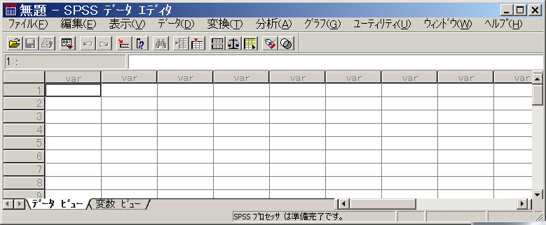
２．データビュー
データビューではセルのなかに実際の処理の対象となるデータを入力する。入力画面は行（横方向）と列（縦方向）から成っている。基本的に行は１人の被験者（observationともいう）に相当し、列は変数に相当する。データを入力すると入力した行の番号が黒く表示される。また、変数名も自動的にVAR00001などと記入される。変数名は各列のタイトル（データが入力されていなければVARと薄い文字で表示されている。また、データが入力されていればSPSSが自動的に設定した変数名、たとえばVAR00001などが表示されている）をダブルクリックすることによって設定することができる（こうすると後述の「変数ビュー」が開く）。
SPSSはデータとして「数値」と「文字」を扱うことができる。「数値」の場合は必ず半角文字で入力する必要がある。「文字」をデータとして扱う場合には半角文字でも全角文字でもかまわない。
変数名や数値データの表示桁数などは「変数ビュー」の画面で変更することができる。
３．変数ビュー
変数ビューでは変数の名前や型、表示方法、測定尺度などを指定することができる。主なものについて以下で説明する。
変数名
変数を識別するための名前をつける。変数名は半角8文字以内（全角で4文字以内）で自由に設定することができる（変数名は半角数字で始めることができない（たとえば22dataなどはだめ）などの制限があるが、詳しくはSPSSのヘルプメニューを参照のこと）。１つのデータファイルの中には当然ながら同じ名前の変数を複数つくることはできない。変数が表す内容を示すような変数名を付けることが望ましい。
変数名は変数ビューで指定することもできるが、データビューの画面の変数名の場所をダブルクリックして設定することもできる。
変数の「型」
ここで変数の型を選択する。｢型｣のセルをクリックして現れる、セル内右端の…をクリックすれば、｢変数の型｣ウインドウが表示される。よく使う型は「数値」と「文字型」である。文字型は群の名前や性別などの名義尺度のデータを表すときに用いることが多い。
変数の｢ラベル｣
また、各変数にはラベルを付けることができる。「変数ビュー」の「ラベル」セルをクリックするとラベルの指定ができる。ラベルは変数の内容を文章などでわかりやすく説明したもので長い文字列が使える。たとえば変数名として「英語成績」として、ラベルに「英語期末試験の成績で100点満点」というような説明を書くことができる。このラベルは、処理結果の表示の際に適宜表示されるので、結果が見やすくなる。
値（あるいは「値ラベル」とも呼ばれる）
分類変数（たとえば変数「騒音」で値がlowとhighの２種類ある時、データにいちいちlowやhighと文字列で書くのは面倒である。そこで「値ラベル」という機能がある。
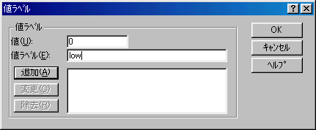
右の図は「変数ビュー」シートの「値」のセル右端…をクリックした時に出てくる「値ラベル」ウインドウである。この「値」に0、「値ラベル」にlowを入力すると、0という値にlowを割り当てる。同様に「値」に1、「値ラベル」にhighを入力すると、１という値にhighを割り当てる。
値ラベルを割り当てる時は「値」に数値を、「値ラベル」に割り当てたいラベルを書き「追加」ボタンをクリックする。同様に、次の「値」と「値ラベル」を順次入力する。「値ラベル」の設定が終わったら、「OK」ボタンをクリックすると「変数ビュー」シートに戻る。
このようにして、変数の定義ができる。
値ラベルを定義しておくと便利なのは、データエディタにデータを打ち込む際に、highやlowなどと書く必要がなく、0と書けば自動的にlowと変換されて表示され、1と書けば自動的にhighと変換されて表示されることである（「表示」の「値ラベル」が選択されている場合）。この機能によってデータ入力が省力化できる。
測定
ここで各変数の測定尺度を指定する。SPSSでは測定尺度は「スケール」、「順序」、「名義」の３種類に分類されている。このなかで「スケール」というのは比例尺度と間隔尺度を合わせたものである。
なにも指定しなければ「スケール」が指定されている。通常はこのままで放っておいても問題はないが、群や性別などのような名義尺度のデータの場合はここを「名義」に設定することが望ましい。
３．対応のないt検定と対応のあるt検定
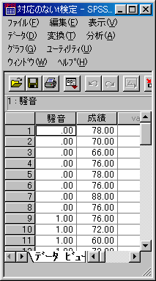
右の図は上のようにして入力したそれぞれのデータエディタのウインドウである（印刷の都合上サイズは小さくしてある）。
実際の検定を行なうには、以下の順序でメニューを選択する。
対応のないt検定…
「分析」→「平均の比較」→「独立したサンプルのＴ検定」
対応のあるｔ検定…
「分析」→「平均の比較」→「対応のあるサンプルのＴ検定」
- 対応のないｔ検定
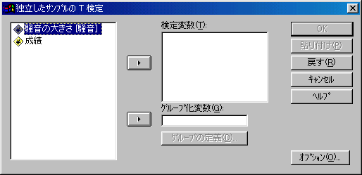
「独立したサンプルのＴ検定」の後に下のようなウインドウが示されるので、検定変数（いわゆる従属変数）に成績を、グループ化変数（いわゆる独立変数）に「騒音の大きさ」を入れる（それぞれ変数をクリックして選択し、三角の矢印ボタンをクリックする）。
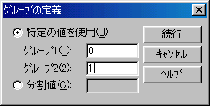
この後、「グループの定義」ボタンをクリックしてグループの定義（当然t検定だから2群）を行なう。「グループ化変数」欄をアクティブにすればグループの定義ボタンはアクティブになる。
「グループの定義」ボタンをクリックすると次のような「グループの定義」ウインドウが開くので、グループをあらわす数値（lowやhighの値ラベルではなく、0や1の数値）を入力し「続行ボタン」をクリックする。この際、「特定の値を使用」ボタンがクリックされていることに注意する。
「続行ボタン」クリックすると「独立したサンプルのＴ検定」ウインドウに戻るので「OK」ボタンをクリックする。こうすると検定が始まる。
検定の結果は自動的に「SPSSビューア」ウインドウが開き、そこに表示される。「データエディタ」と「SPSSビューア」ウインドウは「ウインドウ」メニューで行き来できる。
「データエディタ」も「SPSSビューア」もそれぞれアクティブの時の「ファイル」メニューで保存することができる。SPSSのデータエディタのデータ（とラベルや値ラベルなど）はたとえば「対応のないt検定.SAV」というファイル名で指定した場所へ保存される。これは、あとでデータエディタに読み込んで再度分析を続けることができる。
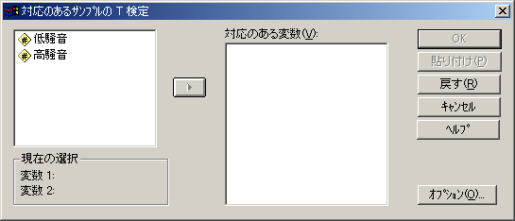
２）対応のあるサンプルのT検定
データエディタにデータを入力した後、「分析」→「平均の比較」→「対応のあるサンプルのＴ検定」の順でメニューを選択すると、右のような「対応のあるサンプルのT検定」ウインドウが開く。変数を二つ選択して右向き三角のボタンをクリックすると、その変数が「対応のある変数」ボックスに入力される。「OK」ボタンをクリックすれば分析が開始される。

４．1要因の分散分析（完全無作為化法）
データの入力のしかたは、対応のないt検定の場合とほとんど同じである。異なるのは分類変数（独立変数／要因）の水準が3つ以上になることだけである。ｔ検定の場合と同様の方法で、データエディタで適当な変数名、変数ラベル、値ラベルをつけて入力すること。
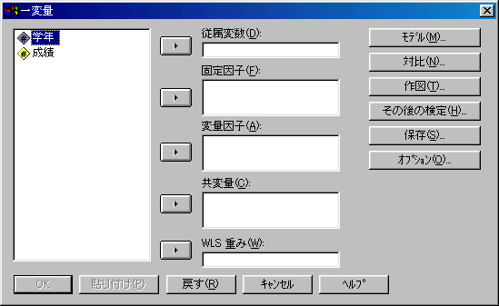
分析の方法は「分析」→「一般線形モデル」→「一変量」メニューを選択する。すると次のような「一変量｣ウインドウが開く。ここの例では独立変数（分類変数）は「学年」、従属変数は「成績」とした。従属変数には成績を指定する。また、独立変数の学年は「固定因子」のところに指定する。
固定因子とは有限個の水準（たとえば学年など）から選ばれた因子の事で、対立する概念としては「変量因子」がある。変量因子は無数の可能な測定条件の中から無作為に選んだ水準（たとえば被験者）を持つ因子の事を言う。
「OK」ボタンをクリックすることのよって分析が始まり、結果は「SPSSビューア」に示される。
- １要因の分散分析（乱塊法）
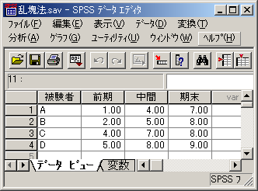
この検定には二つの方法がある。１つは１行を一人の被験者として右図のようにデータを入力し、以下の順にメニューを選択する方法である。
「分析」→「一般線形モデル」→「反復測定」
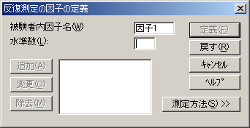
１）｢反復測定の因子の定義｣
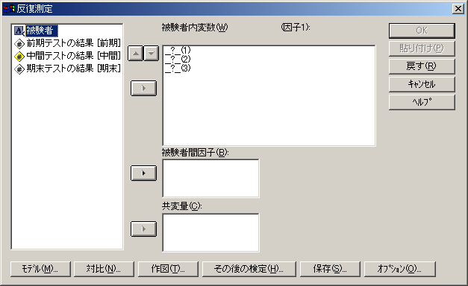
この方法の場合には次に下のような「反復測定の因子の定義」ウインドウが表示される。適当な被験者内因子名と水準数（この場合はそれぞれ時期と3）を書き「追加」ボタンをクリックする。こうすると「定義」ボタンがアクティブになるのでそれをクリックする。そうすると「反復測定」ウインドウがあらわれる。
２）｢反復測定｣水準の定義
ここで、被験者内要因のどの水準に、どの変数が対応するかを以下の手順で指定する。
左枠内の変数の選択→一番上の右向き三角をクリック→右の｢被験者内変数｣枠内に水準名が入る。
指定が完了した後「OK」ボタンをクリックすると分散分析が実行される。
- １要因の分散分析（乱塊法－その2－）
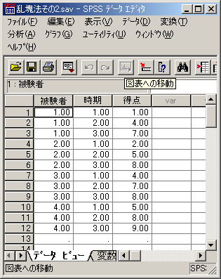
乱塊法のデータ入力にはもう一つの方法がある。これは被験者も分類変数とみなし、右図のようにデータを入力し、以下の順にメニューを選択する方法である。
「一般線形モデル」－「一変量」
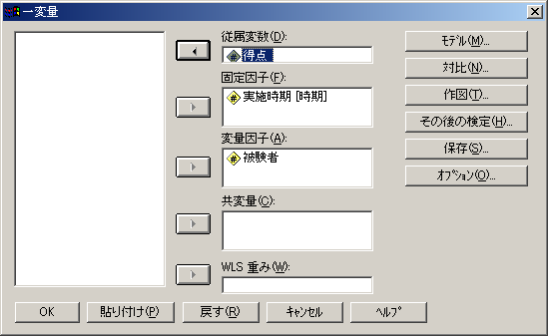
「一変量」ウインドウでの指定は次のようになる。

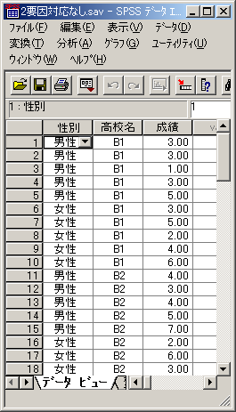
- 2要因の分散分析（被験者間要因×被験者間要因）
この場合は完全無作為法のデータの入れかたと同じですが、独立変数が1つではなく2つ（性別と高校）になるだけである。
  - グラフを書いてみる。
｢グラフ｣―｢棒｣－｢棒グラフ｣の順にメニューを選択する。
｢クラスタ｣と｢グループごとの集計｣を選択し、｢定義｣ボタンをクリックする。
→｢クラスタ棒グラフの定義｣ウインドウが表示される。
｢成績｣を｢変数｣へ入れ、｢集計の変更｣をクリックする。
→｢集計関数｣ウインドウ｢平均値｣を選択→｢続行｣をクリック。
｢性別｣は｢カテゴリー軸｣へ、｢高校｣は｢クラスタの定義｣へ入れる。→｢OK｣をクリック。
  - 分析を行う。
「分析」→「一般線形モデル」→「一変量」の順にメニューを選択し、次のように指定を行なう。

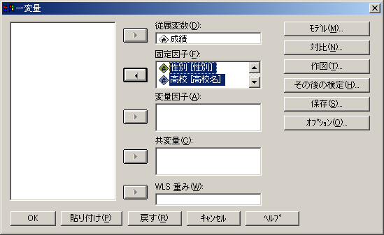
- 2要因の分散分析（被験者内要因×被験者間要因）
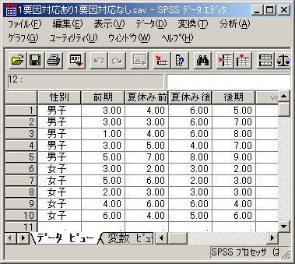
データは右図のように作る。この場合、被験者内要因は時期（４）、被験者間要因は性別（２）である。
「一般線形モデル」－「反復測定」の順にメニューを選択し、乱塊法と基本的に同じ要領で｢反復測定因子の定義｣をする（下図を参照）。
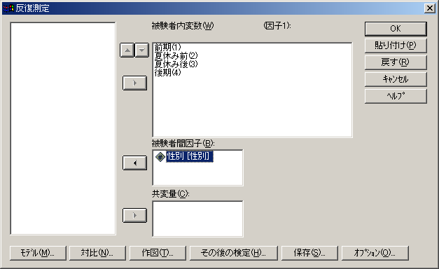
「定義」ボタンをクリックすると、右下の「反復測定」ウインドウが表示される。ここで「被験者内変数」と｢験者間因子｣を図のように指定する。この後、「OK」ボタンを押すと分散分析が実行される。
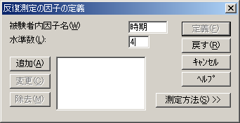

- 2要因とも被験者内要因の場合
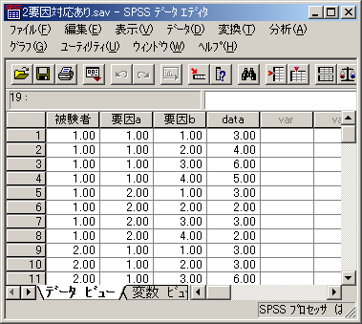
この場合は、6の乱塊法（－その2－）のように被験者も、他の２要因も分類変数とみなし、データを作成する。
「一般線形モデル」－「一変量」のメニューを選択し、「被験者」を「変量因子」に、他の２つの要因を「固定因子」に割り当てて分析を行なう。
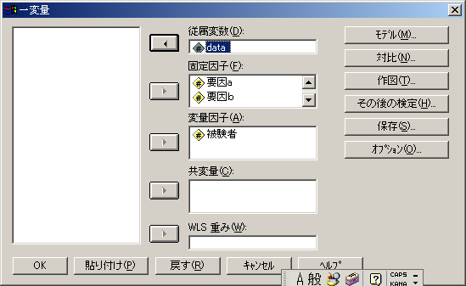
- その他の実験計画と「その後の検定」
ここまで述べた方法の応用で、他の実験計画についても分散分析ができるはずである。分散分析は要因の「効果」のみしか明らかにできない。
どの水準間に差があるか（いわゆる多重比較）は、それぞれのウインドウに用意されている「その後の検定」（被験者間要因の時）または｢オプション｣（被験者内要因の時）で行なうことができる。

